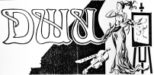
Муниципальное автономное образовательное учреждение дополнительного образования детей городского округа Троицк в городе Москве «Троицкая детская школа искусств»
ПОЛОЖЕНИЕ

о порядке выдачи свидетельства об освоении дополнительных общеразвивающих и предпрофессиональных программ в области искусств в МАОУДОД «Троицкая детская школа искусств»
1. Общие положения.
1.1. Настоящее Положение о порядке выдачи свидетельства об освоении дополнительных общеразвивающих и предпрофессиональных программ в области искусств в МБУДО Детская школа искусств № 6 городского округа город Воронеж разработано в соответствии с пунктом 2 части 1, частью 14 статьи 60 Федерального закона от 29.12.2012 N 273-ФЗ "Об образовании в Российской Федерации", приказом Министерства культуры Российской Федерации от 10.07.2013 № 975, Уставом МБУДО Детская школа искусств № 6 городского округа город Воронеж (далее - школа).
1.2. Документы об образовании выдаются школой по реализуемым ей лицензированным дополнительным общеобразовательным предпрофессиональным программам.
2. Выдача документов об обучении.
2.1. Документ об обучении выдаётся лицу, завершившему полный курс обучения по дополнительной общеобразовательной предпрофессиональной программе в области искусств и прошедшему итоговую аттестацию (далее - выпускник), на основании решения аттестационной комиссии. Документ об обучении выдаётся не позднее 10 дней после издания приказа об отчислении выпускника. Форма свидетельства устанавливается Министерством культуры Российской Федерации.
2.2. Документ об обучении с отличием выдается при условии, что все оценки, указанные в приложении к нему (оценки по дисциплинам дополнительной общеразвивающей программы), являются оценками “отлично”.
2.3. Дубликат документа об обучении выдаётся:
- взамен утраченного документа об обучении;
- взамен документа об обучении, содержащего ошибки, обнаруженные выпускником после его получения.
2.4. Документ об обучении (дубликат) выдается выпускнику лично или другому лицу по заверенной в установленном порядке доверенности, выданной указанному лицу выпускником, или по заявлению выпускника.
2.5. Лица, не прошедшие итоговую аттестацию по неуважительной причине или получившие на итоговой аттестации неудовлетворительные результаты, отчисляются из образовательного учреждения. Им выдается справка установленного Школой образца.
2.6 приказом Министерства культуры Российской Федерации от 10.07.2013 № 975 форма свидетельства об освоении дополнительных предпрофессиональных программ в области искусств выдается лицам, поступившим в образовательные организации, реализующие дополнительные предпрофессиональные программы в области искусств, начиная с 2012 года.
3. Учёт документа об обучении.
3.1. При выдаче документа об обучении (дубликата) в книгу регистрации вносятся следующие данные:
- регистрационный номер документа об обучении (дубликата);
- фамилия, имя и отчество выпускника, в случае получения документа об обучении (дубликата) по доверенности - также фамилия, имя и отчество лица, которому выдан документ;
- дата выдачи документа об обучении (дубликата);
- наименование дополнительной общеобразовательно - предпрофессиональной программы;
- список изученных дисциплин с оценками,
· подпись лица, которому выдан документ об обучении (дубликат).
3.2 Книга регистрации хранится как документ строгой отчётности.
4. Форма свидетельства

Министерство культуры Российской Федерации
Департамент культуры города Москвы
Администрация городского округа Троицк

СВИДЕТЕЛЬСТВО №____

Настоящее свидетельство выдано

________________________________________________________________________
в том, что он(а) в 20__ году поступил(а) в Муниципальное автономное образовательное учреждение дополнительного образования детей городского округа Троицк в городе Москве «Троицкую детскую школу искусств» и в 20__ году окончил(а) полный курс названного заведения по специальности _____________________________
За время обучения сдал(а) промежуточные и итоговые экзамены по следующим дисциплинам:
1. Специальность_____________________________
2. Сольфеджио_______________________________
3. Музыкальная литература ____________________
4. Хоровой класс _____________________________
5. Ансамбль _________________________________
6. Аккомпанемент ____________________________
7. Предмет по выбору ________________________
8. Оркестровый класс ________________________
9. Общий инструмент _________________________
10. __________________________________________

Директор __________________________________

Зам. директора
по учебной работе __________________________

М.П. ___________ 20__ года

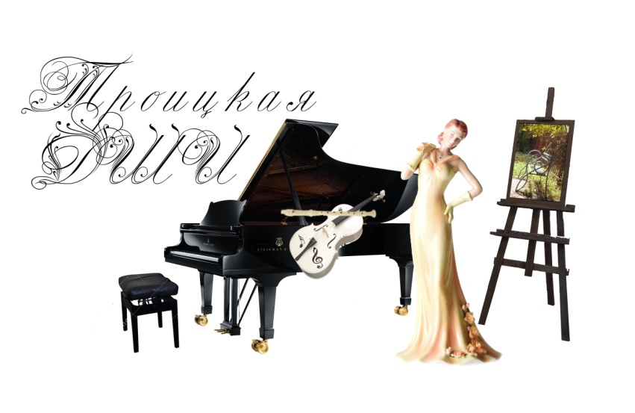

СВИДЕТЕЛЬСТВО

